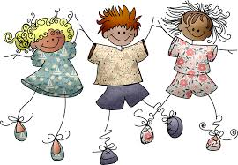Βοήθησε τα παιδιά να βρουν το δρόμο για το κάστρο της Φρικαντέλας ζωγραφίζοντας μόνο τα τρίγωνα

